报价单

绿 植 服 务 报 价 单

序号 | 项 目 | 报 价 （元）
一 | 费 用 | 大写：  小写：
二 | 报价说明 | 总报价中应包含绿植、运费、人工养护、税费等全部费用，包括但不限于：绿植、运输、人工养护、税金和利润等合同明示和暗示的责任、义务和风险的全部费用。
三 | 最高限价 | 3500元/月（大写：叁仟伍佰圆整/月）

报价单位（盖章）：

日期：

承诺函
山东高速湖北发展有限公司：
我方 公司名称 ，拟参加山东高速湖北发展有限公司绿植租赁采购项目报价。完全响应你方的采购要求，现就有关事宜承诺如下：
- 我方承诺，将始终以切实维护贵公司合法权益为首要工作原则，为贵公司提供绿植租赁及养护服务。
- 我方承诺，我方具有良好的商业信誉，具有充足的服务人员以及履行合同所必需的资格要求。
- 我方承诺，将勤勉尽责地为贵公司提供高水平、高效率的绿植租赁及养护服务。

报价人：公司名称
（盖单位章）
日期： 年 月 日

序号 | 植物摆放位置 | 植物名称 | 规格  （米） | 数量（盆） | 单价  (元/月) | 总价  (元/月) | 图例
1 | 电梯间 | 也门铁 | 0.70 | 6 |  |  | 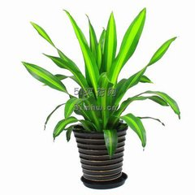
2 | 前台上 | 大红掌 | 0.60 | 3 |  |  | 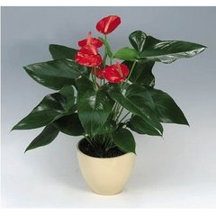
3 | 前台两侧 | 三杆发财树  （墙角处） | 1.80 | 2 |  |  | 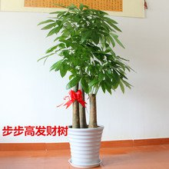
4 | 贵宾接待室 | 大号绿萝 | 1.80 | 2 |  |  | 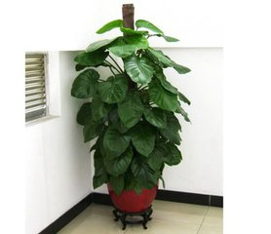
5 | 贵宾接待室 | 小红掌  （茶几上） | 0.30 | 7
6 | 大会议室内 | 散尾葵 | 1.70 | 2 |  |  | 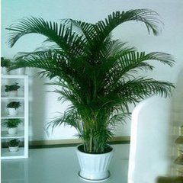
17 | 大会议室内 | 小红掌  （会议桌上） | 0.30 | 3
8 | 经理办公室内、  员工办公室内、  卫生间台面上、  小会议室内、  走道上 | 小绿萝  （办公桌上） | 0.30 | 80 |  |  | 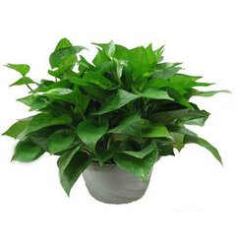
9 | 经理办公室内、  员工办公室内、  卫生间台面上、  小会议室内、  走道上 | 三杆发财树  （监控室内） | 1.80 | 2
10 | 经理办公室内、  员工办公室内、  卫生间台面上、  小会议室内、  走道上 | 单杆发财树 | 1.60 | 8 |  |  | 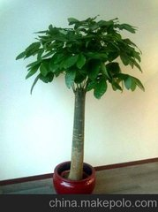
11 | 经理办公室内、  员工办公室内、  卫生间台面上、  小会议室内、  走道上 | 中号绿萝 | 1.50 | 10 |  |  | 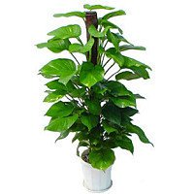
12 | 经理办公室内、  员工办公室内、  卫生间台面上、  小会议室内、  走道上 | 开运竹 | 0.35 | 2 |  |  | 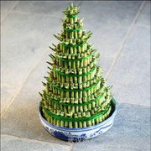
13 | 经理办公室内、  员工办公室内、  卫生间台面上、  小会议室内、  走道上 | 小红掌  （茶几上） | 0.30 | 2
14 | 经理办公室内、  员工办公室内、  卫生间台面上、  小会议室内、  走道上 | 小白掌 | 0.30 | 9 |  |  | 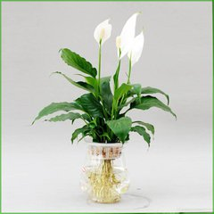
15 | 经理办公室内、  员工办公室内、  卫生间台面上、  小会议室内、  走道上 | 大绿萝吊兰 | 1.20 | 2 |  |  | 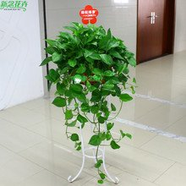
16 | 经理办公室内、  员工办公室内、  卫生间台面上、  小会议室内、  走道上 | 小发财树 | 0.25 | 6 |  |  | 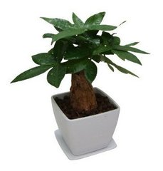
17 | 经理办公室内、  员工办公室内、  卫生间台面上、  小会议室内、  走道上 | 大海芋 | 1.60 | 2 |  |  | 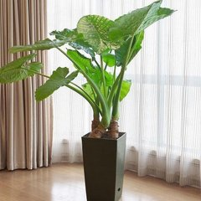
218 | 经理办公室内、  员工办公室内、  卫生间台面上、  小会议室内、  走道上 | 君子兰 | 0.35 | 4 |  |  | 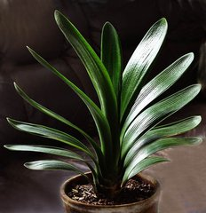
 |  | 合 计 |  | 152盆

